Per shkak te disa funksioneve te perdorura ne kete dokument, eshte e nevojshme ti aktivizoni duke klikuar Enable Content per te vazhduar.
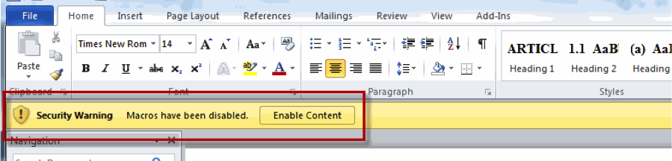

Ne kete document jane perdorur disa funksione qe nuk jane te perfshira ne librarine standarte te Microsoft Office qe po perdorni, dhe per kete eshte e nevojshme aktivizimi I ketyre funksioneve manualisht duke klikuar Enable Content.
Nese jeni duke perdorur nje version te Microsoft word me te ri se 2007 keto funksione mund te aktivizohen automatikisht.
Pasi te ken klikuar Enable Content permbajtja e ketij dokumenti do ju shfaqet automatikisht.

Perse po perdorim keto finksione:
Keto funksione bejne te mundur qe te kete me shum fleksibilitet ne krijimin e dokumentit nga autoriteti perkates

